Отчет
по воспитательной работе
МКОУ «ООШ а. Абазакт имени Калмыкова Ю.Х.»
за 2021-2022 учебный год
Педагогический коллектив МБОУ «ООШ а. Абазакт им. Калмыкова Ю.Х.» в 2021-2022 учебном году работал над темой: «Совершенствование внеклассной и внешкольной работы по воспитанию разносторонней личности через основные виды деятельности».

Внеклассная работа - это система неоднородных по содержанию, назначению, методике проведения и формам воспитательно-образовательных внеурочных мероприятий.

Целью внеклассной работы является создание условий для более полного осуществления практических, воспитательных, общеобразовательных и развивающих целей обучения в единстве с обязательным курсом
В процессе осуществления внеклассной работы могут достигаться различные цели в комплексе: воспитательные, познавательные (образовательные), развивающие и обучающие (практические).
Внеклассная работа успешно создает условия для применения знаний, навыков и умений, приобретенных на уроке. Совершенствованию внеклассной и внешкольной работы помогает современная действительность. Она постоянно рождает новые формы, которые с успехом можно использовать при проведении внеклассной работы по предмету, например, из практики телевидения пришли в школу «Звездный час», «Поле чудес», «КВН», «Умники и умницы» и др. За счет появляющихся новых форм учителя расширяют свой арсенал средств внеклассной работы.
Замечено, что авторитет предмета, его престиж в школе, находится в непосредственной зависимости от качества внеклассной работы. Там, где она проводится ярко и результативно, изучаемый предмет ценится учащимися.
Внеклассная работа по предмету проводится на всех этапах обучения, изменяясь по форме и содержанию в соответствии с возрастом, потребностями и интересами учащихся. Внеклассная работы организована на хорошем уровне, учителя работают в тесном контакте с другими предметниками - учителем рисования, труда, музыки. Привлекаются к внеклассной работе и родители, среди них есть очень интересные и талантливые люди. При проведении внеклассной и внешкольной работы используются, конечно же, современные ТСО: компьютер, проектор, презентации. С помощью фотоаппарата, телефонов, запечатлеваются наиболее удачные мероприятия. Под руководством учителя учащиеся создают свои презентации, которые позже можно использовать в учебном процессе (защита проектов на конкурсах, уроках и т.д.).
Развивается большая самостоятельность и инициативность учащихся в выполнении внеурочных поручений, т.е. в основе внеклассной работы лежит самоуправление школьников.
Внеурочное общение учащихся в какой-то мере приближается к естественно-мотивированному. Чтобы это требование было реализовано, соблюдаются следующие условия:
а) тематика и последовательность изучения учебного материала должны способствовать его использованию не только на уроке, но и вне его;
б) введение некоторого количества нового материала необходимо, потому что это позволяет обогащать опыт учащихся. Вместе с тем методически и психологически неоправданно перегружать внеклассные мероприятия большим количеством нового материала - это снижает интерес учащихся к такого рода занятиям (кружок, конкурсы и др.) в силу трудностей.
в) заинтересованность учащихся, информативность содержания, привлекательность форм внеклассной работы. Материал, используемый при подготовке массовых внеурочных мероприятий, должен учитывать индивидуальные склонности и уровень подготовки учащихся по предмету.
Учителя учитывают психолого-педагогических особенностей учащихся, что является необходимым условием в обучении, не менее важен он и в процессе ведения внеклассной работы по предмету.
Чтобы успешно вести внеклассную работу, необходимо учитывать:
1. Специфические особенности учащихся разных возрастов.
2. Особенности коллективной жизни на каждом конкретном этапе.
3. Индивидуальные особенности учащихся.
Все указанные выше в совокупности и дает нам совершенствование внеклассной и внешкольной работы. Дополняя друг друга, они составляют нерасторжимое единство и обязательны при ведении внеклассной работы.
-профильное обучение (если есть - сколько классов, кол-во учащихся по профилям) - нет

Основными задачами работы педагогического коллектива школы
на 2021-2022 учебный год в плане воспитательной деятельности были:

1.Вовлечение школьников в систему дополнительного образования с целью обеспечения самореализации личности.
2.Создание условий для участия родителей в воспитательном процессе, развития родительских общественных объединений, привлечение родителей к участию в самоуправлении школой.
3.Развитие самоуправления учащихся, предоставление им реальных возможностей участия в управлении образовательным учреждением, в деятельности творческих и общественных объединений.
4.Укрепление здоровья детей средствами физкультуры и спорта, формирование у учащихся навыков здорового образа жизни.
5.Профилактика правонарушений, предупреждение наркомании среди подростков, привлечение всех учащихся к участию в жизни школы, класса, занятиях кружков, секций.
В целом, воспитательная работа была многогранной и разносторонней. Воспитательная работа велась по следующим направлениям: гражданско-патриотическое воспитание; нравственно-эстетическое воспитание; экологическое воспитание; спортивно-оздоровительное воспитание; трудовое воспитание; патриотическое воспитание; работа с родителями.
Все мероприятия в течение учебного года проводились с учётом этих направлений.
Учащиеся нашей школы принимали активное участие в школьных праздниках, выставках, конкурсах.

Классными руководителями проводится систематическая работа с родителями учащихся:
- классные родительские собрания;
- совместно с учащимися спортивные праздники;
- школьные мероприятия;
- совместные экскурсии на природу;
- и др.
На основе анализа воспитательной деятельности классного коллектива, можно сказать, что всеми классными руководителями в этом году были составлены планы воспитательной работы, где отражены следующие разделы:
- нравственное воспитание;
- эстетическое воспитание;
- патриотическое воспитание;
- формирование здорового образа жизни
- профориентация;
- работа с родителями.
Классные руководители ставили перед собой и решали следующие воспитательные задачи:
- воспитание уважения к себе и окружающим;
- формирование культуры поведения, культуры общения;
- профилактика здорового образа жизни;
- организация ученического самоуправления;
- обеспечение тесных связей с семьей, вовлечение родителей в общественную жизнь класса и школы;
- сплочение детского коллектива

Главной формой работы классных руководителей остается классный час. В течение года классными руководителями осуществлялось гражданско-правовое воспитание через беседы, индивидуальные встречи, посещение на дому, различные конкурсы, инструктажи, практикумы. Это дает положительные сдвиги: нет правонарушений, возросла дисциплина учащихся. В школе ни один ученик ещё не стоит на учете в ПДН.

Основные направления воспитательной деятельности
- Научные общества учащихся, творческие объединения и т.д.:
- Реализация программы «Одаренные дети»- участие учащихся в конкурсах, олимпиадах
- Открытые и внеклассные уроки
- Акция «Час кода»
- День матери
- КВН
- Месячник по антинаркотическому воспитанию
- Месячник по охране труда
- Осенняя ярмарка
- Единый урок по безопасности в сети «Интернет»
- Новый год
- День учителя
- Уроки толерантности
- Участие в форуме молодых исследователей «Шаг в науку»
- День памяти Калмыкова Ю.Х.
- Участие в конкурсе «Живая классика»
- Международный женский день
- Месячник, посвященный Дню черкесской письменности
- Экологический месячник
- День здоровья
- Неделя русского языка
- Последний звонок
- День защиты детей
- Классный час, посвященный Дню Знаний
- Акция «Свеча памяти»
- День пожилого человека.
- Уроки мужества
- Месячник оборонно-массовой и спортивной работы
- Классные часы и открытые уроки: «День Единения России», «Я, ты, он, она-вместе целая страна», «Путешествие по страницам истории России» история возникновения праздника «День народного единства»
- Проведение тематических выставок книг и периодических изданий ко Дню народного Единства
- Конкурс рисунков «Миру - мир», посвященный Дню народного Единства
- День космонавтики
- Всероссийская акция «Сделаем вместе»
- Всероссийский субботник
- День возвращения карачаевского народа на историческую родину
- День черкесского флага
- Праздник 1 мая
- 21 май-1864 День памяти и скорби по жертвам Русско-Кавказской войны
- День Победы

- Профилактика правонарушений:
В целях профилактики правонарушений учащихся в школе проводилась
качественная работа в виде школьных и внешкольных мероприятий. Составлен и утверждён план работы Совета профилактики на 2021-2022 учебный год, целью которой является:
- оказание своевременной и квалифицированной помощи детям, подросткам и их семьям;
- предупреждение противоправного поведения обучающихся в школе;
- профилактика курения, пьянства, употребления токсических и наркотических веществ;
- профилактика детского травматизма.
Отделом образования администрации Хабезского муниципального района были направлены методические рекомендации по созданию и развитию служб школьной медиации в образовательных организациях, разработанные ФГБУ «Федеральный институт медиации», а также методические рекомендации по созданию и развитию школьных служб примирения, разработанные специалистами Всероссийской ассоциации восстановительной медиации, для использования в практической работе. В связи с этим администрация школы и классные руководители зарегистрировались на международный дистанционный информационно-образовательный проект «Медиация в образовании».
В течение 2021-2022 учебного года были проведены профилактические работы различных направлений:
-устный журнал «Конвенция о правах ребенка»;
-консультация для родителей (по ФЗ «Об основных гарантиях прав ребенка в РФ»);
-заседание Совета поддержки учащихся; индивидуальная работа с учащимися по организации досуга;
-профилактическая беседа по противодействию экстремизма: «Скажем терроризму нет!», «Правила поведения в школе;
-родительские собрания: «Ознакомление с нормативными документами по профилактике асоциального поведения», «Как уберечь несовершеннолетнего от суицида»;
-распространение памяток, методических инструкций по противодействию экстремизма, терроризма;
-проведение классных часов, профилактических бесед по противодействию экстремизма: «Правонарушение и преступление», «Права и обязанности», « О формировании толерантного отношения к культуре и традициям различных народов. Снижение проявления расовых признаков положительного представления о многонациональности», «Я и Закон», «Толерантная личность-это», «Закон и правопорядок», « Соблюдение закона- главная идея сценария жизни», «Экстремизм и патриотизм»;
-профилактика подросткового суицида;
-психологический классный час: «Стресс в жизни человека. Способы борьбы со стрессом», «Как преодолевать тревогу», «Способы решения конфликтов с родителями», «Грани моего «Я», «Я+ он +они = мы»;
- диагностика обучающихся и их родителей по вредным привычкам:
«Моё отношение к алкоголю, курению табака»;
-социально-психологическое тестирование для выявления подростков группы риска.
-индивидуально-профилактические беседы с учащимися: «Табакокурение – актуальная проблема современности» «Вредные привычки - угроза развитию личности», «Просмотр видеороликов о вреде табакокурения, алкоголя»
-конкурс плакатов;
-акция: «За здоровье и безопасность наших детей»;
-дети проходят тест СПТ.
В школе проводятся встречи и консультации с инспектором ПДН по актуальным вопросам профилактики правонарушений.

- Профилактика дорожно - транспортного травматизма
Цель: создать условия для формирования у школьников устойчивых навыков безопасного поведения на улицах и дорогах.
Задачи:
- Сформировать у учащихся устойчивые навыки соблюдения и выполнения Правил дорожного движения;
- Применять современные формы и методы обучения и воспитания детей, инновационные технологии, направленные на предупреждение несчастных случаев на улицах и во дворах;
- Развивать у детей и подростков чувство ответственности за свои действия и поступки;
- Распространять среди педагогов школы передовой опыт по обучению учащихся навыкам безопасного поведения на дороге;
- Поддерживать у родителей обучающихся устойчивый интерес к безопасности и здоровью детей как участников дорожного движения
- Укреплять взаимодействие между школой и ГИБДД с целью профилактики детского дорожно-транспортного травматизма.

В целях закрепления навыков, связанных с безопасным поведением на улицах и дорогах в школе были проведены следующие мероприятия:
- Разработан план мероприятий по безопасности дорожного движения на 2020-2021 учебный год;
- Классные часы «У ПДД каникул не бывает», «Дорожные знаки и дорожная разметка», «Перевозка людей», «Первая доврачебная помощь при ДТП», «Взаимное уважение участников дорожного движения»;
- Проведен инструктаж по правилам дорожного движения среди учащихся 0-9 классов;
- Беседа с родителями об обязательном применении ремней безопасности, о требованиях законодательства по воспитанию детей
- Просмотр фильмов по профилактике детского дорожно-транспортного травматизма «Улица полна неожиданностей», «Пешеходный переход»
- Проведена беседа - «минутка» по профилактике несчастных случаев с детьми на дороге (ежедневно);
- Проведена профилактическая работа по знанию маршрута «Дом-школа-Дом»;
- Викторина «В стране дорожных знаков». 1-4 классы.
- Спортивные соревнования «Безопасные дороги – детям!».
- На классных уголках вывешены памятки безопасного поведения на дороге.
- Обновлен уголок по безопасности дорожного движения.
- Проведен дополнительный инструктаж по правилам дорожного движения силами преподавательского состава;
- Мультимедиа игра «Автомобиль, дорога, пешеход» для 1-4 классов
- Проведена беседа - «минутка» по профилактике несчастных случаев с детьми на дороге (ежедневно);
- Составлены памятки по БДД для уч-ся начальной школы;
- Проведены общешкольное и классные родительские собрания на тему «Путь в школу и домой. Как научить детей наблюдать за дорогой»;
- Проведены пятиминутки и подвижные игры по ПДД в начальной школе;
- Проведен инструктаж по БДД перед осенними каникулами;
- Беседы по БДД в 0-9 классах;
- Организован конкурс на лучший рисунок, рассказ, стихотворение по
БДД, писем водителю;
В целях профилактики ДТП и детского травматизма проведены мероприятия:
- усилен контроль над изучением правил дорожного движения;
- проведен дополнительный инструктаж по правилам дорожного движения силами преподавательского состава;
- запланировано проведение тематических викторин, соревнований, специальных тематических уроков для закрепления навыков безопасного поведения детей на улицах и дорогах;
- проведено родительское собрание на соответствующую тематику.
- организован просмотр видеороликов по БДД в1-9 классах.
- для обучающихся 1-6 классов разработаны схемы безопасного пути в школу и домой;
- разработаны памятки юного пешехода для обучающихся;
- разработаны памятки для родителей по безопасному участию детей в дорожном движении;
- в классных уголках вывешены памятки безопасного поведения в разное
время года.
- «Наши первоклассники» - чествование первоклашек
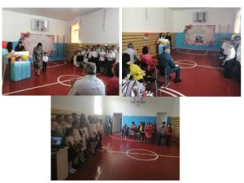

- Наши достижения
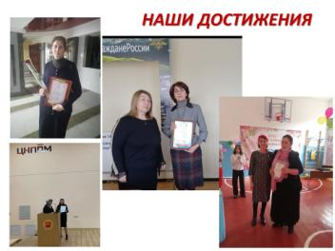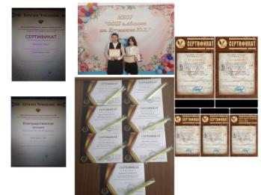
- Меропроятия, посвященный Дню космонавтики
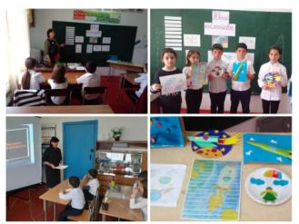

- Месячник родного языка и литературы
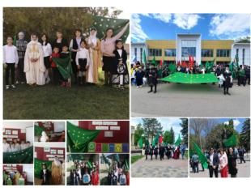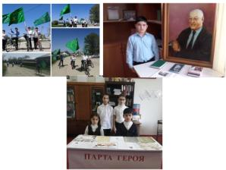
- Месячник оборонно-массовой и спортивной работы
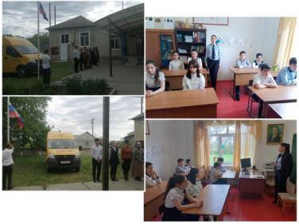

- Классные часы и открытые уроки: «День Единения России», «Я, ты, он, она-вместе целая страна», «Путешествие по страницам истории России» история возникновения праздника «День народного единства»
- Наши волонтеры
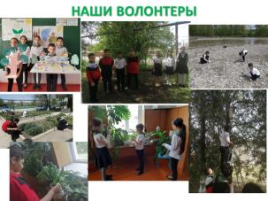
- Внеклассные мероприятия

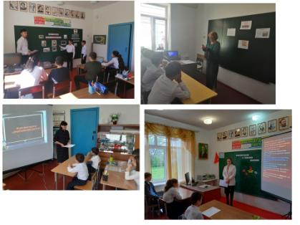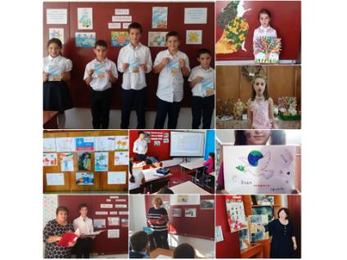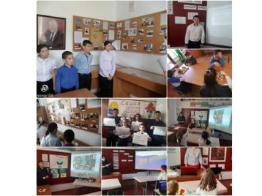

- Месячник «Славной Родиной горжусь я!
В формировании и развитии личности учащихся школа ведущую роль отводит гражданско-патриотическому воспитанию, которое способствует становлению социально значимых ценностей у подрастающего поколения. Одной из главных целей в воспитательной деятельности нашей школы является воспитание гражданско-патриотических качеств у школьников. Для реализации этой цели систематически организуются мероприятия, несущие гражданскую и военно-патриотическую направленность. Школа разработала план месячника патриотизма и гражданственности под девизом «Славной Родиной горжусь я!» направленный на формирование у подрастающего поколения любви к своей Родине, Отчему дому.
Месячник проводился насыщенно, разнообразно. Все эти мероприятия очень важны для поколения, не знавшего войны, каждое соприкосновение с живой историей, каждый рассказ о славных страницах нашего государства наполнен особым смыслом, что во многом способствует гражданскому и нравственному становлению личности.
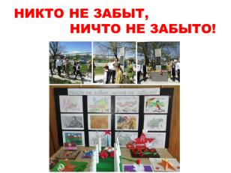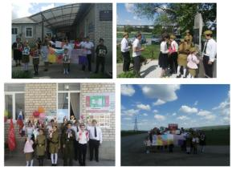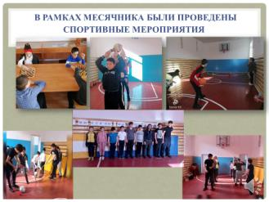
В торжественной обстановке все отряды сдали рапорта, были внесены флаги РФ и КЧР. Ребята читали стихи о войне, слушали музыкальные композиции. В конце линейки каждому отряду были выданы задания по месячнику. Закончилась линейка выносом знамени и гимном.
Оформление коридора школы стенгазетами «Ими гордится страна» учащихся 5-9 классов.

Прошедший месячник способствовал формированию патриотизма и активной гражданской позиции учащихся, сплочению классных коллективов, помог выявить лидерские качества ребят, месячник затронул каждого ученика нашей школы, напомнил детям о смысле слов «РОДИНА», «ОТЕЧЕСТВО», «ЗАЩИТНИК». Ведь задача школы - не только дать детям знания, но и воспитать в них глубокое убеждение, что они, являясь гражданами своей страны, должны уметь защищать Отечество и демократические завоевания, любить родину, стать подлинными ее патриотами.
- Всероссийский субботник

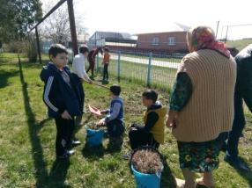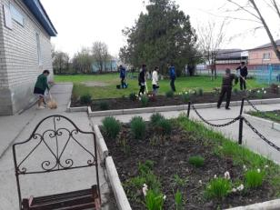

- День черкесского флага
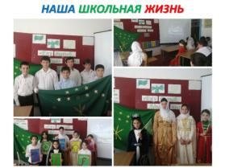
Формирование ЗОЖ:
1. Профилактика правонарушений
В целях профилактики правонарушений учащихся в школе проводилась
качественная работа в виде школьных и внешкольных мероприятий. Составлен и утверждён план работы Совета профилактики на 2018-2019 учебный год, целью которой является:
- оказание своевременной и квалифицированной помощи детям, подросткам и их семьям;
- предупреждение противоправного поведения обучающихся в школе;
- профилактика курения, пьянства, употребления токсических и наркотических веществ;
- профилактика детского травматизма.
Отделом образования администрации Хабезского муниципального района были направлены методические рекомендации по созданию и развитию служб школьной медиации в образовательных организациях, разработанные ФГБУ «Федеральный институт медиации», а также методические рекомендации по созданию и развитию школьных служб примирения, разработанные специалистами Всероссийской ассоциации восстановительной медиации, для использования в практической работе. В связи с этим администрация школы и классные руководители зарегистрировались на международный дистанционный информационно-образовательный проект «Медиация в образовании».

В течение 2021-2022 учебного года были проведены профилактические работы различных направлений:
-устный журнал «Конвенция о правах ребенка»;
-консультация для родителей (по ФЗ «Об основных гарантиях прав ребенка в РФ»);
-заседание Совета поддержки учащихся; индивидуальная работа с учащимися по организации досуга;
-профилактическая беседа по противодействию экстремизма: «Скажем терроризму нет!», «Правила поведения в школе;
-родительские собрания: «Ознакомление с нормативными документами по профилактике асоциального поведения», «Как уберечь несовершеннолетнего от суицида»;
-распространение памяток, методических инструкций по противодействию экстремизма, терроризма;
-проведение классных часов, профилактических бесед по противодействию экстремизма: «Правонарушение и преступление», « Права и обязанности», « О формировании толерантного отношения к культуре и традициям различных народов. Снижение проявления расовых признаков положительного представления о многонациональности», « Я и Закон», « Толерантная личность-это», «Закон и правопорядок», « Соблюдение закона- главная идея сценария жизни», «Экстремизм и патриотизм»;
-профилактика подросткового суицида;
-психологический классный час: «Стресс в жизни человека. Способы борьбы со стрессом», «Как преодолевать тревогу», «Способы решения конфликтов с родителями», «Грани моего «Я», «Я+ он +они = мы»;
- диагностика обучающихся и их родителей по вредным привычкам:
«Моё отношение к алкоголю, курению табака»;
-социально-психологическое тестирование для выявления подростков группы риска.
-индивидуально-профилактические беседы с учащимися: «Табакокурение – актуальная проблема современности» «Вредные привычки - угроза развитию личности», «Просмотр видеороликов о вреде табакокурения, алкоголя»
-конкурс плакатов;
-акция: «За здоровье и безопасность наших детей»
В школе проводятся встречи и консультации с инспектором ПДН по актуальным вопросам профилактики правонарушений.

- Профилактика дорожно - транспортного травматизма
Цель: создать условия для формирования у школьников устойчивых навыков безопасного поведения на улицах и дорогах.
Задачи:
- Сформировать у учащихся устойчивые навыки соблюдения и выполнения Правил дорожного движения;
- Применять современные формы и методы обучения и воспитания детей, инновационные технологии, направленные на предупреждение несчастных случаев на улицах и во дворах;
- Развивать у детей и подростков чувство ответственности за свои действия и поступки;
- Распространять среди педагогов школы передовой опыт по обучению учащихся навыкам безопасного поведения на дороге;
- Поддерживать у родителей обучающихся устойчивый интерес к безопасности и здоровью детей как участников дорожного движения
- Укреплять взаимодействие между школой и ГИБДД с целью профилактики детского дорожно-транспортного травматизма.

В целях закрепления навыков, связанных с безопасным поведением на улицах и дорогах в школе в сентябре 2018г. были проведены следующие мероприятия:
- Разработан план мероприятий по безопасности дорожного движения на 2021-2022 учебный год;
- Классные часы «У ПДД каникул не бывает», «Дорожные знаки и дорожная разметка», «Перевозка людей», «Первая доврачебная помощь при ДТП», «Взаимное уважение участников дорожного движения»;
- Проведен инструктаж по правилам дорожного движения среди учащихся 0-9 классов;
- Беседа с родителями об обязательном применении ремней безопасности, о требованиях законодательства по воспитанию детей
- Просмотр фильмов по профилактике детского дорожно-транспортного травматизма «Улица полна неожиданностей», «Пешеходный переход»
- Проведена беседа - «минутка» по профилактике несчастных случаев с детьми на дороге (ежедневно);
- Проведена профилактическая работа по знанию маршрута «Дом-школа-Дом»;
- Викторина «В стране дорожных знаков». 1-4 классы.
- Спортивные соревнования «Безопасные дороги – детям!».

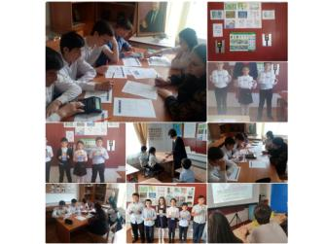

- На классных уголках вывешены памятки безопасного поведения на дороге.
-Обновлен уголок по безопасности дорожного движения.
- Проведен дополнительный инструктаж по правилам дорожного движения силами преподавательского состава;
- Мультимедиа игра «Автомобиль, дорога, пешеход» для 1-4 классов
- Проведена беседа - «минутка» по профилактике несчастных случаев с детьми на дороге (ежедневно).
- Составлены памятки по БДД для уч-ся начальной школы;
- Проведены общешкольное и классные родительские собрания на тему «Путь в школу и домой. Как научить детей наблюдать за дорогой»;
- Проведены пятиминутки и подвижные игры по ПДД в начальной школе;
- Проведен инструктаж по БДД перед осенними каникулами;
- Беседы по БДД в 0-9 классах;
- Организован конкурс на лучший рисунок, рассказ, стихотворение по
БДД, писем водителю;
- Приобретены фликеры (светоотражающие элементы) для 1-4 кл.
В целях профилактики ДТП и детского травматизма проведены мероприятия:
- усилен контроль над изучением правил дорожного движения;
- проведен дополнительный инструктаж по правилам дорожного движения силами преподавательского состава;
- запланировано проведение тематических викторин, соревнований, специальных тематических уроков для закрепления навыков безопасного поведения детей на улицах и дорогах;
- проведено родительское собрание на соответствующую тематику.
- организован просмотр видеороликов по БДД в1-9 классах.
- для обучающихся 1-7 классов разработаны схемы безопасного пути в школу и домой;
- разработаны памятки юного пешехода для обучающихся;
- разработаны памятки для родителей по безопасному участию детей в дорожном движении;
- в классных уголках вывешены памятки безопасного поведения в разное
время года.

2. Проведение месячников и недель безопасности

В рамках Недели безопасности в школе была проведена работа по обеспечению комплексной безопасности образовательного учреждения и усилению охраны школы от пожаров, террористических актов, несчастных случаев и возможных противоправных действий.
- В целях обеспечения БДД проведены следующие мероприятия:
- классные часы «Как таблицу умножения знай, правила дорожного движения», «Я и дорога», «Светофор», «Ходим по улице с умом»;
- учащиеся начальной школы участвовали в играх и викторинах на знание правил дорожного движения, правил поведения в общественном транспорте и на дороге.

2. В целях обеспечения пожарной безопасности проведены следующие мероприятия:

- проведено тренировочное занятие по эвакуации из здания при возникновении пожара;
- классные часы «Правила поведения при пожаре», «Правила пожарной безопасности»;
- инструктажи с учащимися по пожарной безопасности;
- видеоролик «Правила пожарной безопасности в школе»
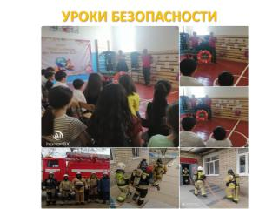
3. В целях личной безопасности проведены следующие мероприятия:
- тематические классные часы «Правила личной безопасности», «Электробезопасность», «Улица полна неожиданностей».

4. В целях обеспечения антитеррористической защищенности проведены следующие мероприятия:
- инструктажи с учащимися по террористической опасности;
- беседы, классные часы по правилам поведения при ЧС.

3. Проведение месячника по охране труда, посвященному Всемирному дню охраны труда

Разработан и учрежден план мероприятий, приуроченный к Всемирному дню охраны труда.
В школе проводится большая планомерная и непрерывная профилактическая работа по предупреждению производственного и бытового травматизма сотрудников и профилактика профессиональных заболеваний.
В школе изданы и утверждены инструкции по охране труда по всем видам проводимых работ и по всем должностям сотрудников, а также инструкции по пожарной безопасности. Указанные инструкции своевременно пересматриваются в связи с истечением срока действия или изменением в характере проводимых работ.
Все учителя предметники и классные руководители провели повторные инструктажи по безопасным приемам учебной деятельности учеников, по правилам дорожного движения, по правилам пожарной безопасности. Данные инструктажи оформлены в журналах для инструктажей. Проводились учебно-тренировочные эвакуации.
В течение месячника было проверено:
- Качество проведения и оформления инструктажей по ОТ;
- Наличие журналов проведения всех видов инструктажей по безопасности труда;
- Выполнение условий коллективного договора (соглашения) по ОТ;
- Оформление уголков по ОТ;
- Состояние эвакуационных выходов;
- Состояние огнетушителей, их наличие на рабочих местах, нумерация. Планы эвакуации;
- Наличие основных нормативных документов по ОТ;
- Соответствие нормативным требованиям температурного режима в помещении.
- Пожаробезопасность
- Электробезопасность
- Проверка рабочих и ученических мест соответствию ТБ, правил и норм по охране труда.
Классными руководителями проведены классные часы по охране труда, где ознакомили учащихся с инструкциями по технике безопасности в кабинетах, во время экскурсий, массовых спортивных мероприятий, а также в течение месяца проведены классные часы на темы:
-«Безопасное поведение в школе, на улице, дома и в общественных местах»;
-«Причины детского дорожно-транспортного травматизма»;
-«Как вести себя в опасных для жизни ситуациях»;
-«Общие правила поведения для учащихся ОУ»;
-«Безопасность на уроках физической культуры, технологии»;
-«Правила безопасности при поездках»;
-«Безопасность труда и я» и др.

28 апреля в школе проведен единый урок охраны труда «28 апреля - Всемирный день охраны труда»
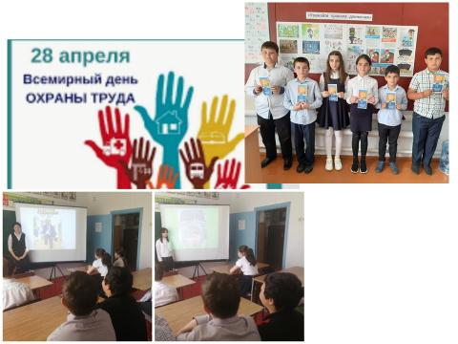
4. Проделанная работа по обеспечению безопасности, сохранения жизни и здоровья обучающихся и работников:

- На территории ОУ нет бесхозных автотранспортных средств;
- Ведется постоянный контроль за вносимыми на территорию ОУ различных предметов, грузов;
- Постоянно ведется пропускной режим. Заполняется журнал посетителей, журнал въезжающего транспорта;
- Чердачное помещение опечатано;
- Проведен дополнительный инструктаж с работниками и обучающимися по антитеррористической безопасности ;
- Фактов несчастных случаев в МКОУ «ООШ а. Абазакт имени Калмыкова Ю.Х.» за период 2021-2022 учебного не выявлено.
- Пропаганда и обучение навыкам здорового образа жизни осуществляется путем использования следующих методов: устный, печатный, наглядный (изобразительный) и комбинированный (классные часы, внеклассные мероприятия, беседы, участие в конкурсах различного тип, участие в культурных мероприятиях, занятиях физкультурой и спортом, отказ от пассивных форм отдыха, тренировка психических способностей, аутотренинг, отказ от вредных привычек (употребления алкоголя, курения), рациональное, сбалансированное питание, соблюдение правил личной гигиены, бережное отношение к окружающей среде).
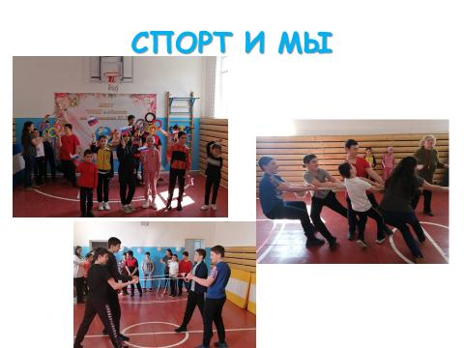
- Работа по профилактике и запрещению курения, употребления алкогольных и наркотических средств, также проводится на внеклассных уроках, классных часах, при просмотре фильмов о вреде курения. Приглашается участковый и медицинский работник, которые проводят беседы о вреде всех курительных и наркотических средств.

5. Проведение мероприятий направленных на ограничение доступа на интернет-сайты, пропагандирующие идеи исламского радикализма
В целях обеспечения информационной безопасности учащихся
школы, для устранения причин и условий, способствующих реализации угроз безопасности приняты следующие меры, направленные на ограничение доступа на интернет-сайты, пропагандирующие идеи исламского радикализма:
- Разрабатываются инструкции для кабинета ИКТ, начальных классов (ответственный Кемова А.М.);
- Издан приказ, о закреплении за каждым компьютером ответственного лица для ограничения доступа учащихся к сети интернет (в кабине начальных классов Калмыкова З.Б., в учительской Чуков Р.Ю., в компьютерном классе Кемова А.М);
- На всех компьютерах установлены пароли;
- Исключен доступ обучающихся к компьютерам без ведома учителя;
- Заведен журнал регистрации посещения компьютерных классов с доступом к сети интернет;
- Запрещен беспрепятственный доступ обучающихся к сайтам, содержащим материалы межнационального и межконфессионального толка;
- Назначено лицо ответственное за установку коннект-фильтров на все имеющиеся в школе компьютеры, подключенные к сети Интернет- учитель ИКТ Кемова А.М.;
- Еженедельно обновляется список экстремистских материалов, включенных в Федеральный список Министерства юстиции России.
- Проведено анкетирование учащихся «Безопасность и интернет»
- Проведено анкетирование родителей «Безопасность и интернет»
- Проведено общешкольное родительское собрание на тему «Безопасность детей в интернете». На нем были подведены итоги анкетирования, выводы, даны рекомендации родителям.
- Родителям розданы памятки по безопасному пользованию интернетом с указанием ссылок на сайты, где можно скачать и установить программы родительского контроля на ПК или мобильные телефоны детей.
- Розданы памятки учащимся по безопасному пользованию интернетом.
- На все ПК в компьютерном кабинете установлен интернет-цензор.
- Учащиеся просмотрели на классных часах видеоролики по безопасности в сети Интернет.
- Проведение мероприятий антинаркотической направленности.
Для современной молодёжи очень важно уметь противостоять и бороться с этим. Но для того, чтобы бороться, необходимо сформировать отрицательное отношение к наркотикам. Поэтому важна просветительская работа.
В нашей школе проведены мероприятия, которые направлены на демонстрацию последствий влияния наркотиков на организм человека и его личностное становление.
В связи с этим был проведены:
- конкурс рисунков «Мы за здоровый образ жизни»;

- показ фильма «Общее дело» (7-9 кл.);
- проведены классные часы о вреде наркотиков;

В 8-9 классах было проведено СПТ анкетирование, которое показало, что ребята не хотят становиться наркоманами, и, будем надеяться, что это желание останется с ними и в более старшем возрасте.
Можно всегда найти себе полезное и интересное занятие. Например, учёба. Это главное сейчас для нас, так как впереди выбор профессии. Всегда приятно найти общее дело со своими друзьями. Помощь людям, которые живут рядом с нами.

Результаты работы с одаренными детьми.

В современном динамично обновляющемся мире главное условие успешного социально-экономического развития страны и роста благосостояния граждан – высокий человеческий капитал. От каждого требуется инициативность, мобильность, творчество. Поэтому обновление школы находится в центре общественного и государственного внимания.

В нашей школе создана и действует программа работы с одаренными школьниками, целью которой является поддержка и педагогическое сопровождение способных, одарённых детей в течение всего периода обучения в школе.
Для достижения цели педагогический коллектив решает следующие задачи:
- реализация принципа личностно-ориентированного подхода в обучении и воспитании учащихся с повышенным уровнем обучаемости;
- создание оптимальных условий для выявления поддержки и развития одаренных детей;
- внедрение в учебно-воспитательный процесс всех видов и форм творческой самореализации, нестандартности научного и художественного мышления учащихся;
- развитие умений находить применение своим знаниям и способностям, осознавать их значение.
Педагоги развивают и прослеживают творческую траекторию талантливого ребенка. Многие педагоги (Калмыкова З.Б., Дагова М.Г., Псеунова О.Б.) используют для этого инновационную педагогическую технологию «Портфолио».
Любую деятельность всегда стимулирует поощрение. Это вручение грамот, наград, сертификатов, призы.
В заключении можно выделить основные идеи в обучении и воспитании одарённых детей: успешность, сотрудничество, творчество, самоопределение, уверенность, самовоспитание и самосовершенствование, умение жить в обществе и общаться.
Из приведенной ниже таблицы видно, что дети нашей школы успешно выступают в конкурсах различного уровня.
Участие и результаты в республиканских, Всероссийских конкурсах и предметных олимпиадах школьников:
- Победители и призеры в Всероссийских конкурсах и олимпиадах; республиканского этапа Всероссийской олимпиады школьников: 13 человек (дистанционно)
- Всего принимало участие (кол-во) 13 , из них:
победителей – 11 (кол-во), призеров 4 (кол- во)

Ф.И.О.  победителя (призера) | Ф.И.О.  рук-ля  (полностью) | Название конкурса | Уровень («+»,(« - » ) |  | Результат  (победитель  или призер)
 |  |  | РФ | Респ.
Абдоков Динур Заудинович | Хаджимова Светлана Нурбиевна | Всероссийская викторина «Лимпопо» Поклонимся великим тем годам | + |  | Диплом  1 место
Дагова Эмина Рустамовна |  | Международная интернет-олимпиада «Солнечный свет» по музыке | + |  | Диплом  1 место
Кишева Зурьят Эрстемовна |  | Всероссийский конкурс «Мелодинка» в номинации «Музыкальное путешествие» | + |  | Диплом  1 место
Хаджимов Алмаз Азаматович |  | Всероссийская викторина «Время знаний» «Музыкальный меломанчик» | + |  | Диплом  1 место
Хаджимов Алмаз Азаматович |  | Всероссийская онлайн-олимпиада «Всезнайкино» в номинации «Профессии» | + |  | Диплом  1 место
Хаджимов Алмаз Азаматович |  | Всероссийская онлайн-олимпиада «Всезнайкино» в номинации «Правило безопасности» | + |  | Диплом  1 место
Хаджимов Алмаз Азаматович |  | Всероссийская викторина «Лимпопо» Поклонимся великим тем годам | + |  | Диплом  1 место
Дагова Амалия Азаматовна | Дагова Мадина Габидовна | Всероссийская олимпиада «Всезнайкино» окружающий мир | + |  | Диплом  2 место
 |  | Международный дистанционный конкурс по русскому языку «Олимпис 2021-Осенняя сессия» | + |  | Диплом  I степени
 |  | Международный дистанционный конкурс по математике «Олимпис 2021-Осенняя сессия» | + |  | Диплом  III степени
Дагова Эмина Рустамовнв | Чуков Ринат Юрьевич | Международный дистанционный конкурс по русскому языку и литературе «Олимпис 2021-Осенняя сессия» | + |  | Диплом  I степени
Псеунов Самир Муратович |  | Международный дистанционный конкурс по русскому языку и литературе «Олимпис 2021-Осенняя сессия» | + |  | Диплом  3 степени
Ильясов Станислав Заудинович |  | Международный дистанционный конкурс по русскому языку и литературе «Олимпис 2021-Осенняя сессия» | + |  | Диплом  I степени
Калмыков Адам Казбекович |  | Международный дистанционный конкурс по русскому языку и литературе «Олимпис 2021-Осенняя сессия» | + |  | Диплом  II степени
Абдоков Динур Заудинович | Чуков Ринат Юрьевич | Международный дистанционный конкурс по русскому языку и литературе «Олимпис 2021 Осенняя сессия» | + |  | Диплом  I степени
Абдоков Нури Заудинович |  | Международный дистанционный конкурс по русскому языку и литературе «Олимпис 2021-Осенняя сессия» | + |  | Диплом  I степени
Абдоков Нури Заудинович |  | Всероссийская онлайн-олимпиада Учи.ру по русскому языку | + |  | Диплом победителя
Калмыков Мансур Казбекович |  | Всероссийская онлайн-олимпиада Учи.ру по русскому языку | + |  | Диплом победителя
Калмыков Адам Казбекович | Кемова Айна макреиловна | Международный дистанционный конкурс по информатике «Олимпис 2021-Осенняя сессия» | + |  | Диплом  I степени
 |  | Международная олимпиада для учеников среднего звена | + |  | Диплом  II степени
 |  | Общероссийская олимпиада для школьников «Навигатор» | + |  | Диплом  2 место
Хамхутов Имран Рустамович |  | Всероссийская олимпиада «Звонок-осторожно терроризм» | + |  | Диплом  I место
Калмыков Адам Казбекович | Загаштокова Фариза Хаджимурзовна | Международный дистанционный конкурс по биологии «Олимпис 2021-Осенняя сессия» | + |  | Диплом  II степени
Абдоков Нури Заудинович |  | Международный дистанционный конкурс по биологии «Олимпис 2021-Осенняя сессия» | + |  | Диплом  II степени
Калмыков Мансур Казбекович |  | II Всероссийский конкурс стихов с переводами «МОЙ ЯЗЫК-ЖЕМЧУЖИНА РОССИИ» | + |  | Диплом  II степени
Кидакоев Малик Анзорович |  | Международный дистанционный конкурс по биологии «Олимпис 2021-Осенняя сессия» | + |  | Диплом  III степени
Дагов Аслан Азаматович | Дагова Алина Хазретовна | Всероссийская онлайн-олимпиада по окружающему миру «Всезнайкино» | + |  | Диплом  I место
Ионова Амалия Рамазановна | Дагова Алина Хазретовна | Международный дистанционный конкурс по окружающему миру и биологии «Олимпис 2021-Осенняя сессия» | + |  | Диплом  III степени
Ионова Амалия Рамазановна | Калмыкова Зурида Беляловна | Международный дистанционный конкурс по русскому языку «Олимпис 2021-Осенняя сессия» | + |  | Диплом  I степени
Калмыков Малик Тенгизович |  | Международный дистанционный конкурс по русскому языку «Олимпис 2021-Осенняя сессия» | + |  | Диплом  I степени
Калмыков Малик Тенгизович | Псеунова Оксана Башировна | Международный  дистанционный конкурс по математике «Олимпис 2021-Осенняя сессия» | + |  | Диплом  I степени
Калмыков Малик Тенгизович |  | Международный дистанционный конкурс по окружающему миру и биологии «Олимпис 2021-Осенняя сессия» | + |  | Диплом  III степени
Дагов Аслан Азаматович |  | Всероссийская онлайн-олимпиада по окружающему миру «Всезнайкино» | + |  | Диплом  I место
Дагов Мухаммад Расимович |  | Всероссийский конкурс талантов в номинации «Олимпиада по математике» | + |  | Диплом  I место

Зам. директора по УВР_____________Кургова Э.Х.

